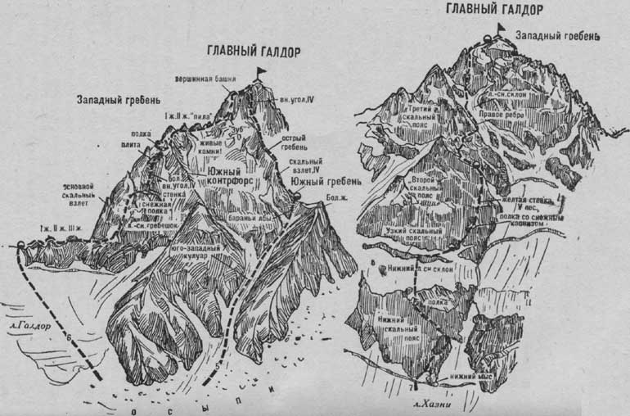
рис. 3
5. Галдор Главный по Южному гребню (маршрут комбинированный А. Александрова, 4А к.сл., рис. 3).
Путь от поляны “Нахашбита” (группа 4—8 человек) до морены, ведущей к леднику Галдор, описан в маршруте 1.
От морены траверсом вправо-вверх по осыпным склонам подойти к широкому кулуару, спускающемуся на юго-запад с Южного гребня Главного Галдора. Отсюда по широкому, постепенно сужающемуся, осыпному в верхней части, крутому ледово-снежному 600— 700-метровому кулуару подняться под скальные стенки Южного гребня (возможны камнепады). Из кулуара 20—30 м по крутым бараньим лбам (“живые” камни — крючьевая страховка), далее по простым плитам со снежными участками на площадку Южного гребня. На площадке исходный бивуак. От поляны “Нахашбита” 5—6 часов.
От площадки свернуть влево и по простому Южному гребню подойти под скальный взлет. По скалам выше средней трудности (“живые” камни — крючьевая страховка) 120—140 м вверх по левой стороне гребня на взлет. Отсюда по простым и средней трудности крутым скалам Южного острого гребня, затем по 10—12-метровой полке выйти к 12—15-метровому гладкому, выше средней трудности, внутреннему углу-камину и по нему подняться на Западный гребень.
Путь подъема по Западному гребню до вершины Главный Галдор описан в маршруте 6. От исходного бивуака 5—7 часов.
Спуск по пути подъема. Наумов А. Ф. Караугом, Дигория, Цей (Центральный Кавказ), М., “Физкультура и спорт”, 1976.

